LAB 1: THIẾT KẾ MẠCH ĐẾM ĐỒNG BỘ CÓ KHẢ NĂNG NẠP GIÁ TRỊ BAN ĐẦU

Mục tiêu
Trong bài thực hành này, sinh viên sẽ thiết kế một mạch đếm đồng bộ theo một chu trình đếm cho trước. Giá trị ban đầu có thể được nạp vào bộ đếm thông qua các chân Preset và Clear của các Flip-flop.
Hiện thực thiết kế trên kit DE2 với giá trị ngõ ra của bộ đếm được hiển thị giá trị đếm trên LED đơn hoặc LED 7 đoạn.

Nội dung thực hành
Sử dụng FF-T để thiết kế một mạch đếm đồng bộ có chu trình đếm như sau:
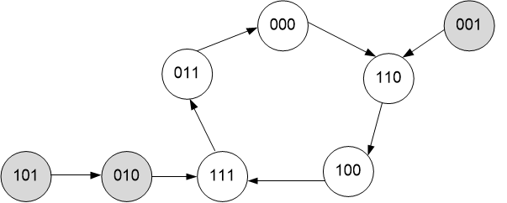

Sinh viên chuẩn bị
- Lập bảng kích thích cho mạch đếm trên.
- Tìm phương trình ngõ vào của các Flip-flop
- Vẽ mạch thực hiện. (lưu ý: mạch nạp dữ liệu ban đầu cho bộ đếm)

Hướng dẫn thực hành
- Tạo một project Quartus mới, đặt tên: E/CE118_lab/lab1_MSSV
- Thực thi mạch thiết kế trong phần chuẩn bị. Với:
- KEY[0]: xung Clock của mạch
- KEY[1]: chân cho phép nạp (LE: Load Enable)
- SW[2:0]: giá trị dữ liệu ban đầu cần nạp vào
- LEDG[2:0]: hiển thị kết quả ngõ ra của bộ đếm
(Có thể sử dụng thêm bộ giải mã BCD_to_LED7 hiển thị kết quả ra Led 7 đoạn)
- Gán pin cho mạch trên
- Biên dịch để tổng hợp và tạo ra file .sof
- Nạp file thực thi lên Kit DE2. Kiểm tra hoạt động của mạch.

